ПОЖАРНАЯ БЕЗОПАСНОСТЬ
В ВЕСЕННЕ - ЛЕТНИЙ ПЕРИОД ВРЕМЕНИ

Ежегодно с наступлением весенне-летнего пожароопасного периода резко осложняется обстановка с пожарами и загораниями. Как правило, в этот период происходит несанкционированное сжигание сухой травы, мусора, нередко возникают лесные пожары. Часто из-за этих пожаров происходили загорания хозяйственных построек и жилых домов граждан.
В целях недопущения возможных пожаров граждане должны:
- соблюдать на производстве и в быту требования пожарной безопасности, а также соблюдать и поддерживать противопожарный режим;
- выполнять меры предосторожности при пользовании газовыми приборами, предметами бытовой химии, проведении работ с легковоспламеняющимися и горючими жидкостями, другими опасными в пожарном отношении веществами, материалами и оборудованием;
- в случае обнаружения пожара сообщить о нем в подразделение пожарной охраны
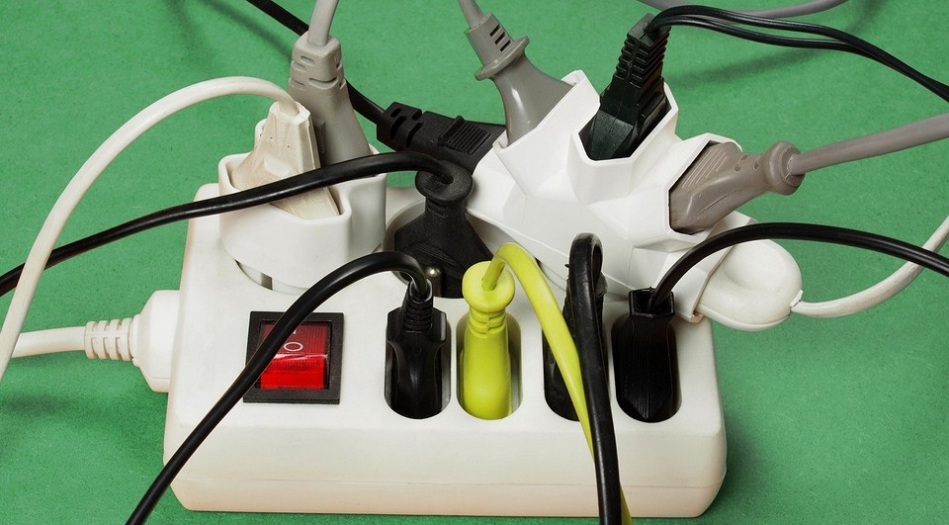
(по телефону 01 или 112) и принять возможные меры к спасению людей, имущества и ликвидации пожара.
Запрещается выжигание сухой растительности на участках, прилегающих к зданиям, сооружениям, жилым домам, дачным и иным постройкам,
Сжигание отходов и тары должно проводится только в специально отведенных
для этих целей местах и под контролем.

- Здания жилых домов, квартиры должны быть обеспечены первичными средствами пожаротушения (огнетушителями). Первичные средства пожаротушения должны содержаться в соответствии с паспортными данными на них и использоваться только по назначению.
- Территории населенных пунктов и организаций, в пределах противопожарных расстояний между зданиями, сооружениями и открытыми складами, а также участки, прилегающие к жилым домам, дачным и иным постройкам, должны своевременно очищаться от горючих отходов, мусора, тары, опавших листьев, сухой травы и т. п.
- Противопожарные расстояния между зданиями, строениями и сооружениями, не разрешается использовать под складирование материалов, оборудования и тары, для стоянки транспорта и строительства .
- В квартирах жилых домов, жилых комнатах общежитий, в зданиях жилых домов запрещается устраивать различного рода производственные и складские помещения, в которых применяются и хранятся взрывоопасные, взрывопожароопасные и пожароопасные вещества и материалы.
- В индивидуальных жилых домах, квартирах и жилых комнатах допускается хранение не более 10 л ЛВЖ и ГЖ в закрытой таре. ЛВЖ и ГЖ в количестве более 3 л должны храниться в таре из негорючих и небьющихся материалов.
- Не допускается хранение баллонов с горючими газами в жилых домах, квартирах и жилых комнатах, а также на кухнях, на путях эвакуации, в цокольных этажах, в подвальных и чердачных помещениях, на балконах и лоджиях и на открытых территориях домовладений.
При закрытии квартир, жилых домов, дач, садовых домиков на длительное время -электросеть должна быть обесточена, вентили (клапаны) баллонов с газом должны быть плотно закрыты.
ПОМНИТЕ!
Соблюдение требований пожарной безопасности позволит сохранить
Вашу жизнь и жизнь Ваших близких!

Светлана Мамонтова,
инструктор противопожарной
профилактики

